МИНИСТЕРСТВО НАУКИ И ВЫСШЕГО ОБРАЗОВАНИЯ
РОССИЙСКОЙ ФЕДЕРАЦИИ

ФЕДЕРАЛЬНОЕ ГОСУДАРСТВЕННОЕ АВТОНОМНОЕ ОБРАЗОВАТЕЛЬНОЕ УЧРЕЖДЕНИЕ ВЫСШЕГО ОБРАЗОВАНИЯ

НОВОСИБИРСКИЙ НАЦИОНАЛЬНЫЙ ИССЛЕДОВАТЕЛЬСКИЙ ГОСУДАРСТВЕННЫЙ УНИВЕРСИТЕТ

Факультет информационных технологий
Кафедра параллельных вычислений

ОТЧЕТ

О ВЫПОЛНЕНИИ ЛАБОРАТОРНОЙ РАБОТЫ

«Определение степени ассоциативности кэша L1i.»

студента 2 курса, 24211 группы

09.03.01 – «Информатика и вычислительная техника»

Преподаватель:

Новосибирск 2025
СОДЕРЖАНИЕ

ЦЕЛЬ 3
ЗАДАНИЕ 3
ОПИСАНИЕ РАБОТЫ 4
ЗАКЛЮЧЕНИЕ 7
Приложение 1 8

ЦЕЛЬ
Экспериментальное определение степени ассоциативности кэш-памяти L1i.

ЗАДАНИЕ
Написать программу, выполняющую обход памяти в соответствии с
заданием.
Составить отчет по лабораторной работе. Отчет должен содержать
следующее.
Титульный лист.
Цель лабораторной работы.
Параметры теста: размер фрагментов, величина смещения.
График зависимости среднего времени доступа к элементу
массива от числа фрагментов.
Реальные и полученные в ходе тестирования значения степени
ассоциативности кэш-памятей процессора.
Полный компилируемый листинг реализованной программы и
команды для ее компиляции.
Вывод по результатам лабораторной работы.

ОПИСАНИЕ РАБОТЫ
Для экспериментального определения степени ассоциативности кэша инструкций (L1i) был использован более низкоуровневый подход с ассемблерными вставками, позволяющий целенаправленно создавать конфликтующие обращения к инструкционному кэшу. Основная идея осталась прежней: сформировать несколько фрагментов кода, отображающихся в одни и те же множества кэша, и постепенно увеличивать их количество до тех пор, пока кэш не начнёт «буксовать» и время выполнения не возрастёт.
Вместо обычных C++-функций здесь определён набор из 16 функций func0, func1, ..., func15 на ассемблере. Каждая из них:
объявлена через extern "C" и атрибут noinline, чтобы компилятор не выполнял инлайнинг и не изменял их структуру;
размещена в одном сегменте .text и начинаетcя с директивы выравнивания .p2align 12, то есть по границе 4 КБ;
содержит последовательность инструкций nop и завершаетcя инструкцией ret.
Выравнивание по 4 КБ критично: на большинстве современных x86-процессоров кэш инструкций L1i организован как VIPT-кэш, и индекс множества берётся из младших битов адреса внутри страницы (обычно биты [11:6]). При выравнивании всех функций по границе 4 КБ их младшие 12 бит адреса совпадают, а значит, первые строки кода всех func0..func15 отображаются в одно и то же множество (set) кэша инструкций. Таким образом, при увеличении числа задействованных функций мы увеличиваем количество строк кода, конкурирующих за один и тот же набор L1i.
Все функции собираются в массив указателей functions[]. В эксперименте для заданного числа блоков k выбираются первые k функций массива и многократно вызываются в двойном цикле. Перед измерением выполняется этап «прогрева» — несколько тысяч итераций — чтобы код был загружен в L1i и уменьшилось влияние холодного кэша и начальных эффектов. Затем запускается основной цикл измерения: те же последовательности вызовов функций выполняются большое число раз, а общее время работы фиксируется с помощью std::chrono::high_resolution_clock. Полученное время делится на общее количество вызовов, и таким образом определяется среднее время одного вызова функции при данном k.
Далее параметр k последовательно увеличивается от 1 до 16, и для каждого значения проводится несколько запусков с последующим усреднением результата. При малом числе функций (малое k) все активные участки кода помещаются в кэш инструкций в пределах доступных путей ассоциативности, поэтому промахов L1i немного и среднее время одного вызова остаётся низким. Однако по мере роста k число конфликтующих строк, попадающих в одно и то же множество кэша, увеличивается. Когда это число превышает степень ассоциативности L1i, начинается вытеснение инструкций из набора: кэш попадет в режим «буксования», растёт доля промахов и, как следствие, заметно возрастает среднее время выполнения одного вызова. По значению k, начиная с которого наблюдается устойчивый рост среднего времени вызова функции, можно экспериментально оценить степень ассоциативности кэша инструкций L1i (в нашем случае скачок проявляется при переходе от малых k к значениям порядка 8–10, что указывает на ассоциативность порядка восьми путей).

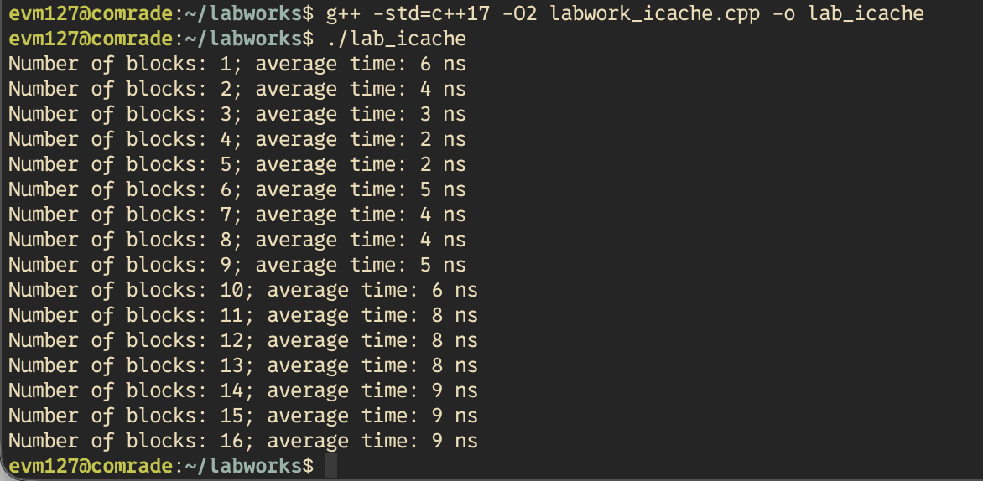
На основании полученных данных можно сделать следующий вывод
В ходе эксперимента измерялось среднее время выполнения одной функции при увеличении числа одновременно используемых блоков кода N от 1 до 16. Для небольших значений N (N ≤ 5) среднее время одного вызова составляет порядка 3–4 нс. В диапазоне N = 6…10 наблюдается постепенный рост до ≈5–6 нс. Начиная с N ≈ 11 среднее время стабилизируется на уровне 8–9 нс на вызов и остаётся примерно постоянным при дальнейшем увеличении N.
Таким образом, при N ≤ 8–9 все активные фрагменты кода укладываются в кэш инструкций первого уровня (L1i), и промахи по кэшу практически отсутствуют. При дальнейшем увеличении числа блоков кода (N > 8) кэш начинает работать в конфликтном режиме: строки кода, выровненные на одну и ту же 4К-страницу, отображаются в один и тот же набор L1i и начинают взаимно вытеснять друг друга. Это приводит к росту среднего времени выполнения одной функции примерно в 2–3 раза. По положению этого «перелома» (N ≈ 8–10) можно сделать вывод, что степень ассоциативности кэша инструкций L1i составляет порядка 8 путей.
Данный результат экспериментально согласуется с типичной архитектурой современных процессоров, где L1i имеет объём около 32 КБ на ядро и ассоциативность 8.

ЗАКЛЮЧЕНИЕ
В ходе работы я изучил организацию и некоторые принципы работы кэш-памяти, реализовал программу, с помощью которой экспериментально определил степень ассоциативности кэш-памяти(L1i).

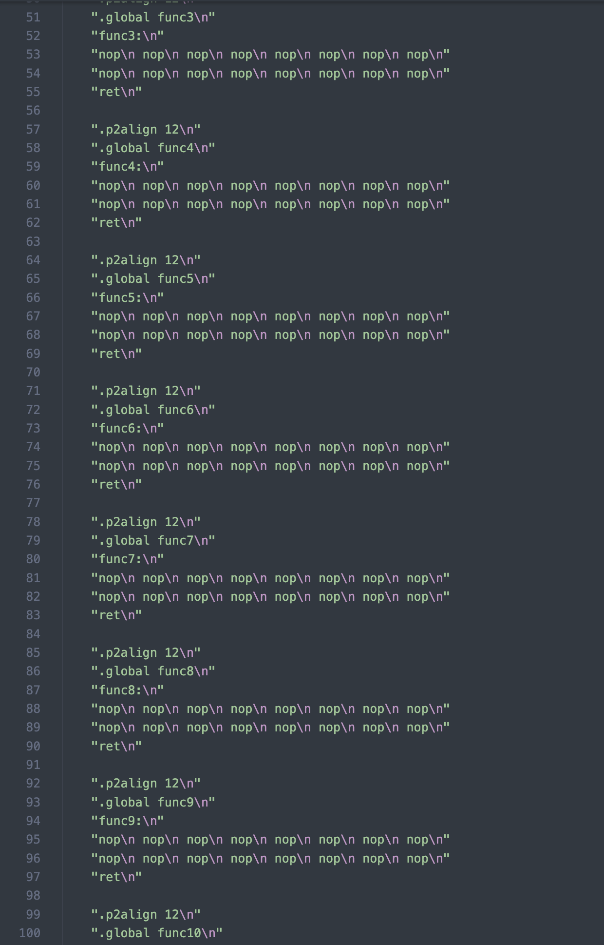
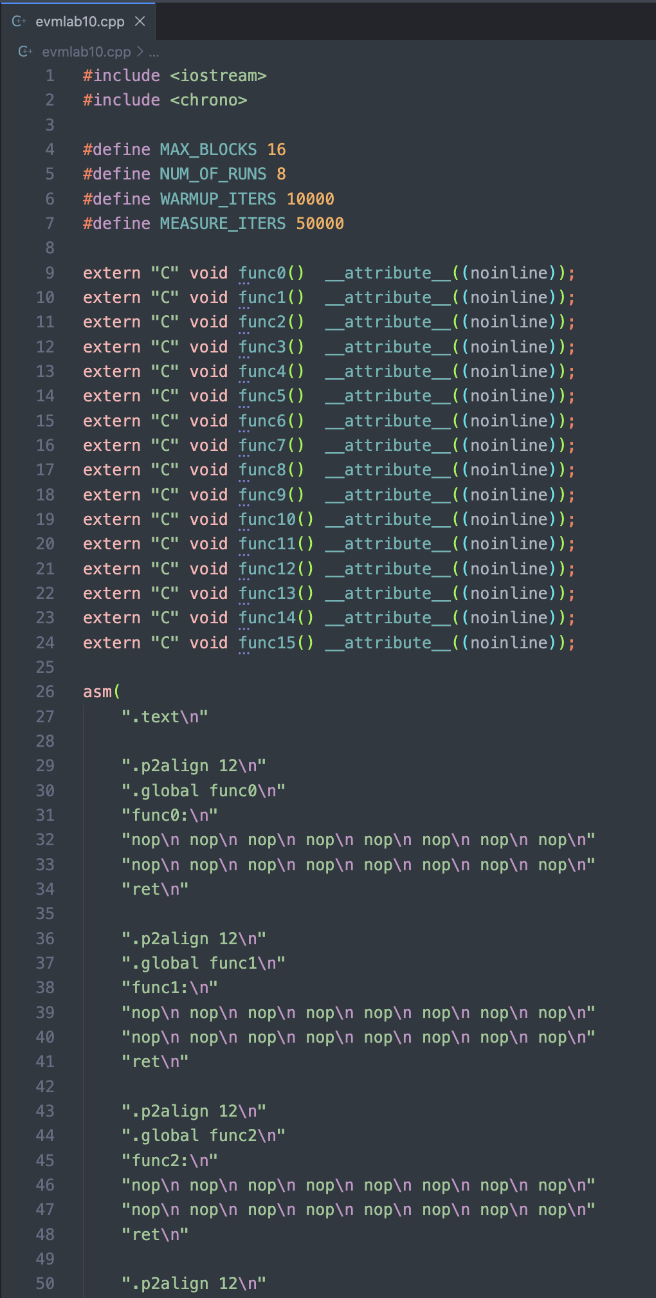
Приложение 1

